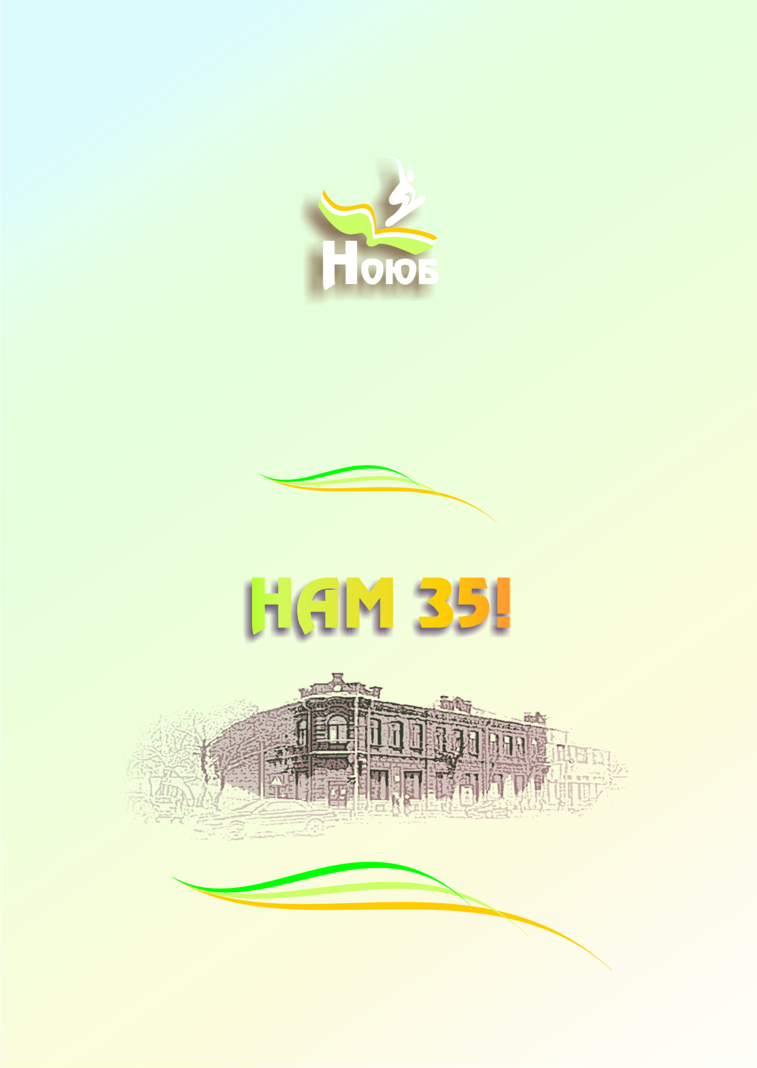
30 ноября 2011
Новосибирск
МЕЖРЕГИОНАЛЬНАЯ КОНФЕРЕНЦИЯ
«БИБЛИОТЕКА
В МОЛОДЕЖНОМ ФОРМАТЕ»
Государственное бюджетное учреждение культуры Новосибирской области
«Новосибирская областная юношеская библиотека»
Межрегиональная конференция
«Библиотека в молодёжном формате»

30 ноября 2011г. Конференц-зал Новосибирской областной
10.00 юношеской библиотеки

10.00-10.05 Приветственное слово
Решетников Игорь Николаевич
Министерство культуры Новосибирской области, заместитель министра
10.05-10.25 «Новосибирская областная юношеская библиотека: от итогов к перспективам»
Терентьева Татьяна Николаевна
ГБУК НСО «Новосибирская областная юношеская библиотека», директор
10.25-10.35 «Привлекательная библиотека: зарисовки сегодняшнего дня»
Агарина Елена Михайловна
ГБУК НСО «Новосибирская областная юношеская библиотека»,
начальник отдела, председатель Совета молодых специалистов НОЮБ
10.35-10.50 «Библиотека – молодому поколению XXI века». Телемост
Омская областная детско-юношеская библиотека
10.50-11.00 «Современная библиотека для молодых специалистов»
Рахимчанова Яна Сабирчановна
РООО «Гильдия молодых библиотекарей», президент
11.00-11.10 «Работа библиотеки с молодёжью как система: опыт деятельности отдела молодёжных программ»
Костин Михаил Иванович
ГБУК НСО «Новосибирская областная юношеская библиотека»,
библиотекарь I категории
11.10-11.30 «Студент Вуза как пользователь современной библиотеки: характерные черты читательского поведения»
Черкашина Ирина Юрьевна
Научная библиотека НГТУ, заведующая отделом
11.30-11.50 «Сказка о «найденном» читателе»
Грачёва Марина Анатольевна
ГБУК НСО «Новосибирская областная детская библиотека»,
ведущий библиотекарь
11.50-12.00 «Модельно-мемориальная библиотека для молодёжи». Видеопрезентация
Центральная универсальная молодёжная библиотека г. Барнаула
им. В.М.Башунова
12.00-12.20 Кофе-брейк
12.20-12.30 «Мошковский Молодёжный Арбат»
Щербакова Надежда Александровна
РМУК «Мошковская районная ЦБС», директор
12.30-12.40 «ЦБС Октябрьского района: молодёжные координаты»
Литвинова Ксения Анатольевна
МКУК Октябрьского района библиотека им. Б. Богаткова, заведующая
12.40-12.50 «К красоте в сердцах живёт стремленье: роль библиотеки в сохранении и приобщении молодёжи к культурному наследию»
Потеряева Наталья Николаевна
Садовая сельская библиотека МУ «ЦБС Новосибирского района»,
заведующая
12.50-13.00 «Книга – это всегда открытие: организация областных творческих конкурсов как один из способов привлечения молодёжи к чтению». Видеопрезентация
ОГАУК «Томская областная детско-юношеская библиотека»
13.00-13.20 «Цикл межрегиональных и областных конкурсов межведомственных социально-культурных проектов «Мы будущему открываем двери»
Ковалёва Вера Ивановна
Новосибирский государственный областной Дом народного творчества,
ведущий методист
13.20-13.30 «Развитие партнёрского взаимодействия – путь к успеху в работе с молодёжью»
Кузнецова Ирина Юрьевна
МУК «Искитимская ЦБС», заместитель директора
13.30-13.50 «Музей и библиотека. Как сделать партнёрство успешным?»
Добарская Валерия Александровна
МБУК «Музей города Новосибирска», хранитель фондов
13.50-14.00 «Традиции и перспективы сотрудничества: библиотечное студенчество и юношеская библиотека»
Усова Елена Васильевна
Новосибирский областной колледж культуры и искусств,
заведующая отделением
14.00-14.10 «Мы рядом, мы вместе: возможности творческого общения»
Соловьёва Лариса Николаевна
ФГОУ «Новосибирский торгово-экономический колледж», методист
14.10-14.20 «Маслянинская библиотека и школа: сотрудничество во имя будущего»
Литвинова Светлана Петровна
МРУК «Маслянинская ЦБС», директор
14.20-14.30 «Как воспитать духовность в человеке: сотрудничество школы и библиотеки»
Зырянова Ирина Кузьминична
МБУК «ЦБС Калининского района», директор
14.30-14.40 «Российская государственная молодёжная библиотека сегодня». Телемост
Российская государственная молодёжная библиотека
14.40-15.00 Перерыв
15.00 Праздничная программа, посвящённая юбилею библиотеки

